Отчёт 2013-2014 год по военно – патриотическому воспитанию в МБОУ СОШ с. Новый Артаул

Патриотическое воспитание подрастающего поколения всегда являлось одной из важнейших задач современной школы, ведь детство и юность - самая благодатная пора для привития священного чувства любви к Родине. Под патриотическим воспитанием мы понимаем постепенное и неуклонное формирование у учащихся любви к своей Родине. Патриотизм - одна из важнейших черт всесторонне развитой личности. У школьников должно вырабатываться чувство гордости за свою Родину и свой народ, уважение к его великим свершениям и достойным страницам прошлого. Многое требуется от школы: ее роль в этом плане невозможно переоценить.
Функции, осуществляемые системой военно-патриотического воспитания, определяют ее структуру. В организационном плане частями системы являются: учебный процесс, внеклассная работа. Такая организационная структура, в принципе, характерна для любой подсистемы воспитания. Специфика же системы военно-патриотического воспитания выявляется при рассмотрении структуры данной системы в содержательном плане. В этом случае направлениями системы являются духовно – нравственная, историческая, патриотическая, воинская и физическая подготовка.
Задачи каждого направления реализуются в трех аспектах:
- приобщение к нравственности как первооснове человека, т.е. добру, любви, правде, истине и красоте;
- стимулирование главного в человеке – внутренней, собственной духовной работы ученика, осознающего смысл жизни и свое человеческое предназначение;
- побуждение к творчеству, творческому отношению к своему делу и окружающему миру.
Цель военно – патриотического воспитания: Развитие у учащихся гражданственности, патриотизма, формирование профессионально значимых качеств, умений и готовности к их активному проявлению в различных сферах жизни общества.
Военно-патриотическое воспитание в нашей школе проводится по следующим направлениям:
1. Работа в музейном уголке.
2.Помощь пожилым и одиноким людям.
3.Участие в торжественных мероприятиях патриотической направленности
4.Участие в проектах, исследовательских работах
`1. Работа в музейном уголке.
Организовали книжные выставки по программе музейных мероприятий
Продолжается накопления материала по теме «История незнаменитых людей села»
Проведены урок Знаний, посвященный 70-летию начала Великой Отечественной войны и 70-летию битвы под Москвой.
Провели урок памяти, встречу с ветераном войны Ахмадиевым Р.Х.
Были проведены виртуальные экскурсии по темам «С верой в Отечество», «Дорогая моя столица»
2. Помощь пожилым и одиноким людям.
У нас в деревне остался единственный ветеран великой Отечественной войны Ахмадиев Рамий Хабибович . Он всегда рад ребятам, но от помощи чаще всего отказывается.
У нас в деревне много пожилых , организовали встречи с труженниками тыла, когда нуждаются в помощи, всегда помогаем.
3.Участие в торжественных мероприятиях патриотической направленности.
В соответствии с приказом по школе «Об утверждении плана месячника оборонно-спортивной и военно-патриотической работы» проведен цикл мероприятий.
В ходе месячника проведены общешкольные мероприятия, конкурсы, фестивали, а также уроки мужества. Традиционные линейки, посвященные открытию месячника и Дню защитника Отечества, прошли особенно торжественно. На этих мероприятиях присутствовали родители учащихся, жители села. В подготовке и проведении принимали участие учащихся всех классов. Ежегодный фестиваль-конкурс песни «Когда поют солдаты» вызвал особый интерес. На репетициях учащиеся подбирали, инсценировали и разучивали песни военных лет, солдатские песни, готовили костюмы. По итогам фестиваля наибольшее количество баллов набрали учащиеся 8 класса.
Во всех классах прошли уроки мужества. На них учащиеся слушали и рассказывали о героях и подвигах, о тех, кто защищал Родину. Трогательный и запоминающийся. Урок Мужества прошел в 7классе, классный руководитель Асатова А.З. Урок был посвящён о подвигах наших солдат в Чечне. На уроке присутствовал участник боевых действии в Чечне Гимазев Ильшат. Он рассказал, что по ночам им снится война. Им снятся каменистые ущелья и белое палящее солнце над острыми верхушками пирамидальных тополей. Им снятся лица друзей и врагов. И спускается, будто с небес, по склону горная пехота, и горят, горят автомобили. В завершение урока все посмотрели фрагмент документального фильма о войне в Чечне.
В начальных классах, классный руководитель Хуснияров Р.Ф.. прошел Урок мужества по теме «Спасибо прадеду за победу». Учащиеся рассказали о прадедушках, воевавших в годы Великой Отечественной войны, принесли фронтовые и послевоенные фотографии, оформили стенгазету.
В рамках месячника прошла акция «Письмо солдату». В ходе акции учащиеся поздравили ветеранов Великой Отечественной войны, всех выпускников школы, проходящих службу в рядах Российской Армии. Ребята поздравили семьи погибших.
Проведена операция «Хочу служить в армии». Собран и размещен на школьном сайте материал о выпускнике школы, проходящем военную службу в рядах Российской Армии.
Каждый год 9 мая, на митинг, посвященный Победе советских войск в Великой Отечественной войне, месячник военно-патриотической направленности проводится цикл мероприятий: классные часы, поздравление и шефская помощь ветеранам, труженикам тыла, землякам, служащим в рядах Вооруженных сил РФ, выпуски плакатов, Проведены классные часы: Учащиеся школы принимают активное участие в жизни и благоустройстве территории Новоартаульского сельского поселения. Ежегодно весной проводится субботник по благоустройству пришкольной и прилегающей к школе территории.
В течение года были проведены следующие мероприятия:
Классные часы на темы:
«Сила государства в единении народа» , «Георгиевская ленточка» , "Тыл ковал Победу"«Афганистан болит в моей душе». Присутствовали глава администрации Янаульского района Вазигатов И. А., мать Хабибуллина Илгама, «Партизанская война». «Улар штык һәм ҡәләм менән дә Ватанды һаҡланылар» (посвященный писателям и поэтам Башкортостана, которые погибли в ВОВ).

Во всех классах прошли «Веселые старты», посвященные ко Дню Защитника Отечества.
Среди начальных классов «Зарничка» с приглашением пап
Среди 5-8 классов был проведён «Зарница»
1 место заняла команда - 7 кл
2 место- 6,8 кл
3 место-5 кл
Среди 9-11 кл был проведен конкурс «А ну-ка, парни!».
1 место заняла команда - 11 кл
2 место- 9 кл
3 место-10 кл
Обучающиеся участвовали в районно- спортивном конкурсе «Юный патриот – 2014» посвящённый Дню Защитника Отечества и получили призовые места:
Байрамгулов Динар обучающийся 9 класса 1 место по «Разборка и сборка АК»
Габдрахимов Булат обучающийся 9 класса 1 место по виду «Пулевая стрельба»
Байрамгулов Динар призёр муниципального этапа всероссийской олимпиады по ОБЖ
Кроме общешкольных мероприятий, классные руководители проводили работу по данному направлению в соответствии с возрастом обучающихся. Были использованы самые разнообразные формы проведения мероприятий: утренник, познавательная игра, литературная игра-беседа. Учителями истории была проведена предметная неделя по истории:
- интеллектуальная игра между 9-11 классами «Что мы знаем о войне»;
-конкурс плакатов, посвященные ВОВ.
Хотелось бы сказать, что прошедший месячник способствовал формированию патриотизма и активной гражданской позиции учащихся, сплочению классных коллективов, помог выявить лидерские качества ребят, месячник по военно-патриотическому воспитанию затронул каждого ученика и воспитанника нашего ОУ, напомнил детям о смысле слов «РОДИНА», «ОТЕЧЕСТВО», «ЗАЩИТНИК». Ведь наша задача - не только дать детям знания, но и воспитать в них глубокое убеждение, что они, являясь гражданами своей страны, должны уметь защищать Отечество, любить Родину, стать подлинными ее патриотам.
4.Участие в проектах, исследовательских работах
НПК «Шаг в будущее» Гильмутдинова Д.Н. 1 место «Неизвестный герой ВОВ о дедушке Гиндуллин Х.Г.»
НПК «Шаг в будущее» Ахметьянова Л.М.. 1 место «Селчане в Башкирской кавалерийской девизии.» и 2 место по Республике

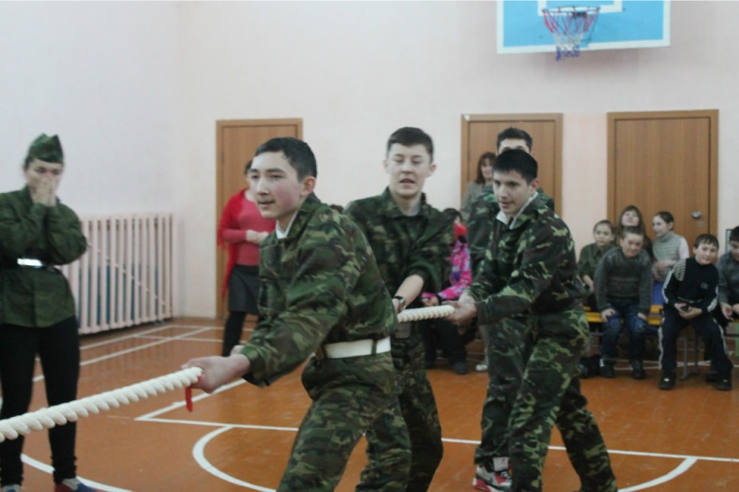 | 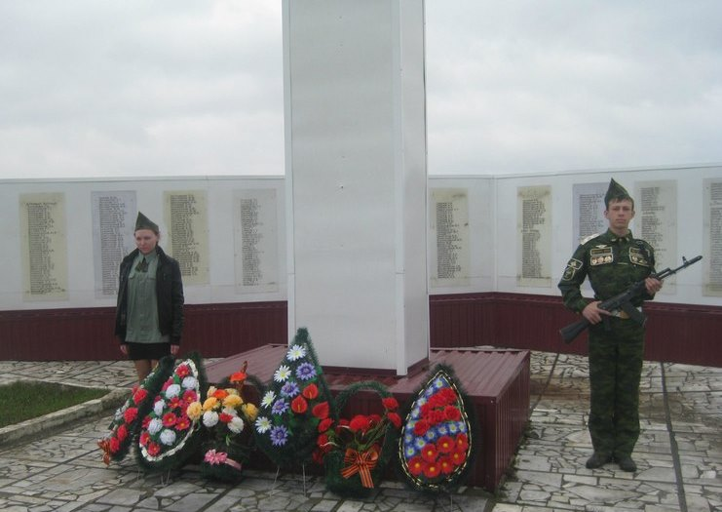
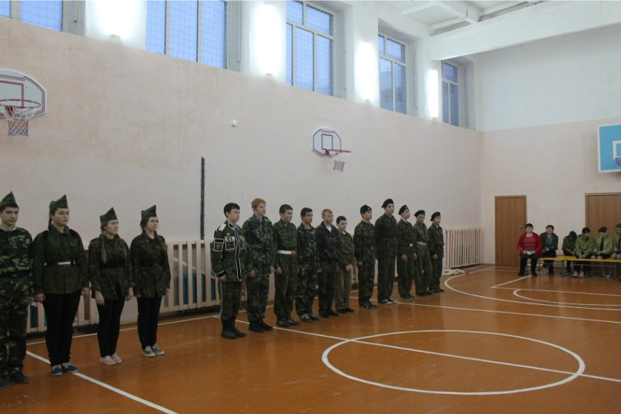 | 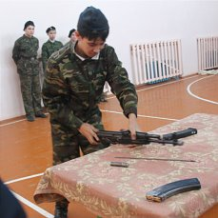
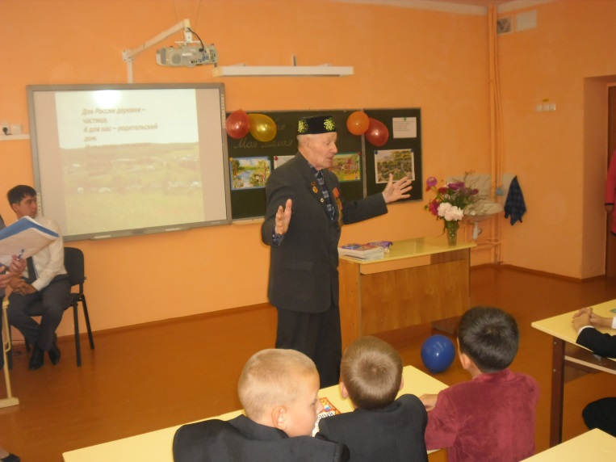 | 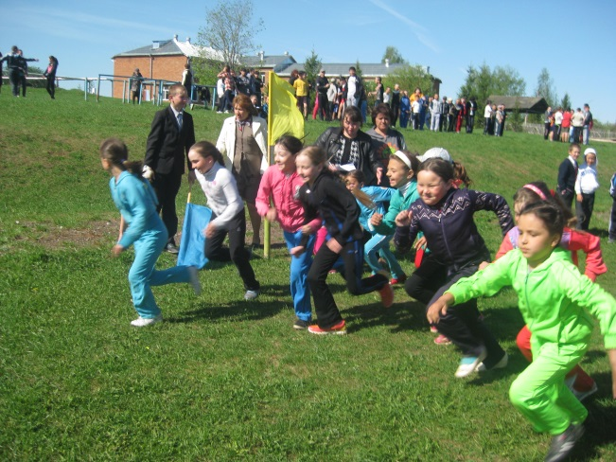
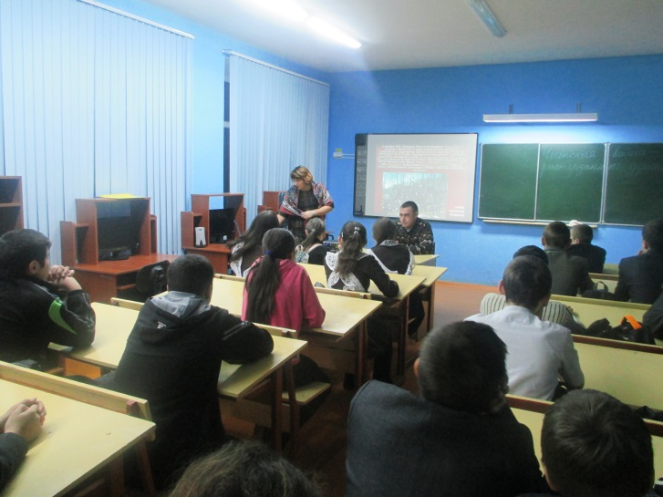 | 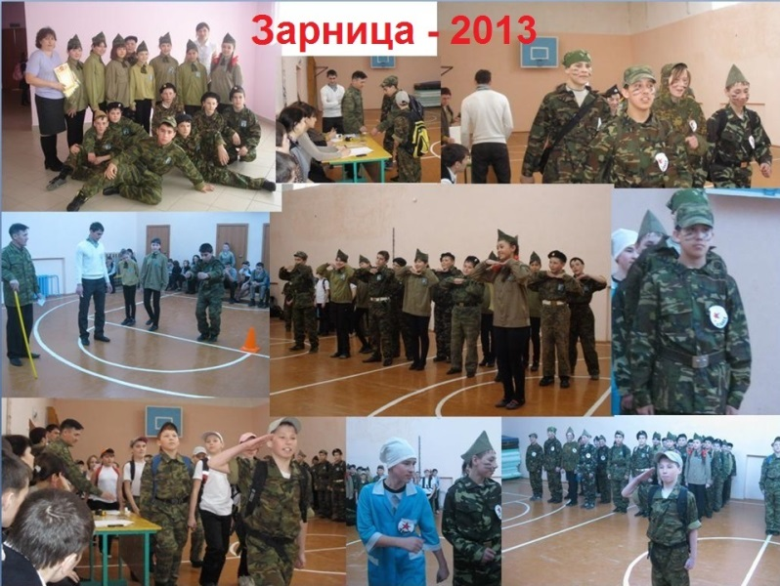
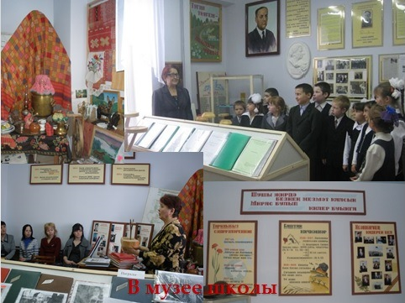 | 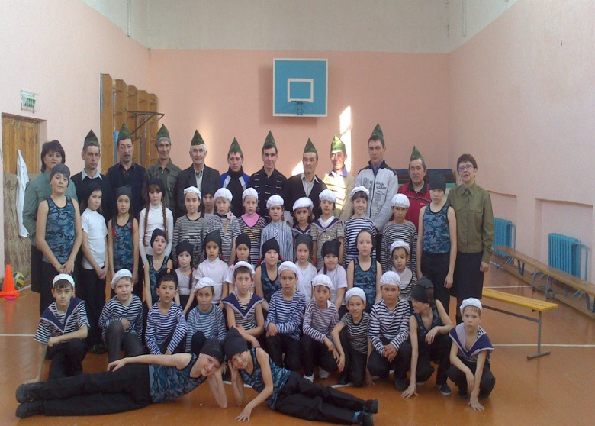

Зам.директора по ВР Галимова А.Н.

